

namespace pryEjercicio4

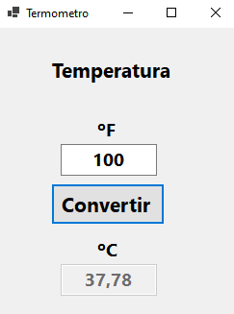{

public partial class Form1 : Form

{

public Form1()

{

InitializeComponent();

}

private void btnConvertir_Click(object sender, EventArgs e)

{

try

{

/* Hacemos la conversion ya que txtFahrenheit recive texto y nosotros

* colocaremos numeros Lo que capture txtFahrenheit lo guardaremos

* en la variable Fahrenheit */

double Fahrenheit = double.Parse(txtFahrenheit.Text.Replace(".", ","));

/* lo que se guarde en la variable Fahrenheit le restaremos 32 luego de eso

lo multiplicaremos por 5/9 y el resultado de eso lo guardamos en

la variable resultado */

double resultado = (Fahrenheit - 32) * 5 / 9;

/* lo que se guardo en la variable resultado lo imprimiremos en el textBox

* txtCelsius con el rango de dos decimales despues de la coma */

txtCelsius.Text = resultado.ToString("N2");

}

catch (Exception)

{

/* imprimiremos un mensaje de error en caso de que se coloque

* algo que no sea numero */

MessageBox.Show("Error");

}

}

}

}